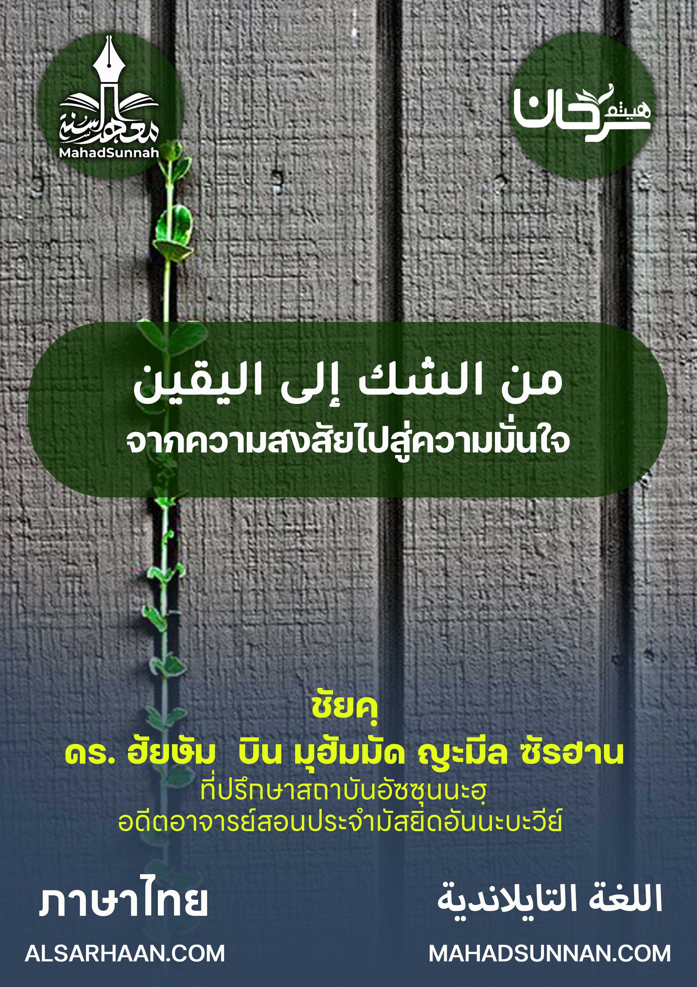

من الشك إلى اليقين
จากความสงสัยไปสู่ความมั่นใจ

اللغةالتايلاندية ภาษาไทย

ชัยคฺ ดร.ฮัยษัม บิน มุฮัมมัด ซัรฮาน
อดีตอาจารย์ประจำมัสยิดอันนะบะวีย์
และที่ปรึกษาสถาบันอัซซุนนะฮฺ

ALSARHAAN.COM MAHADSUNNAH.COM

  - ฉันเคยสงสัยในการมีอยู่ของผู้สร้าง และความสงสัยนี้ก็ทำร้ายฉัน
  - ฉันเคยคิดว่าในแผ่นดินนี้ไม่มีผู้ศรัทธาอยู่เลย ใช่มันเป็นไปจนถึงขั้นนั้น
  - ฉันเคยคิดว่าเป็นไปไม่ได้หรอก ที่จะมีใครทำให้ฉันพอใจได้ ถึงเรื่องการมีอยู่ของผู้สร้าง

ในช่วงระยะเวลานั้น มันชั่งหนักอึ้งแก่ฉันเป็นอย่างมาก

เรื่องนี้ทำให้ฉันกังวล และฉันก็พยายามทำให้มันจบ ฉันจะดำเนินไปในแนวทางใดดี ? ในแนวทางที่ทำลายความสุขและชีวิตที่แสนสั้น หรือแนวทางอื่นเรื่องนี้นั้น จริงๆแล้ว มันสำคัญมาก และเป็นภาระหนักอึ้งแก่ฉันทั้งยามกลางคืนและกลางวัน จนกระทั่งฉันไม่สามารถหลับลงได้ ฉันจากบ้านของฉัน ไปตลาด ไปร้านค้าของพ่อแม่ของฉันในตลาด ฉันเกือบไม่รู้เลยว่าใครที่อยู่รอบตัวฉัน จนเพื่อนของฉันจับตัวฉัน และให้สลามแก่ฉัน ฉันก็ไม่ตอบเขา ฉันไม่ได้ยินเขา จนเขาจับฉัน และพูดว่า นี่เธอไปอยู่ที่ไหนมา ?และฉันก็ตื่นขึ้น และใคร่ครวญว่าจำเป็นต้องจบเรื่องนี้ ไม่ว่าด้วยทางนี้หรือทางนั้น

แล้วฉันก็เริ่มอ่านหนังสือ เพื่อให้ไปถึงฝั่งฉันไม่ปิดบังเลยว่า ฉันอ่านหนังสือที่หนามาก แต่ฉันไม่ได้รับประโยชน์จากมันแม้แต่คำเดียว ฉันใช้เวลาอันยาวนานในการอ่านหนังสือ อ่านทุกอย่างที่อยู่ในสองมือของฉัน
ฉันหาหลักฐานที่น่าพอใจที่แสดงถึงการมีอยู่ของผู้สร้าง
ฉันใช้เวลายาวนาน
เมื่ออัลลอฮฺเห็นความมุ่งมันของฉันในปัญหานี้ พระองค์ก็ช่วยเหลือฉัน
และฉันจะบอกถึงหลักฐานที่นำฉันออกจากความสงสัยสู่ความมั่นใจ สู่การศรัทธาต่ออัลลอฮฺ ฉันเรียกมันว่าวันแห่งการศรัทธา ทุกสิ่งเป็นเรื่องจริง ที่ได้เปลี่ยนทัศนคติของฉัน คือ ฉันเริ่มมองไปยังสิ่งที่มีอยู่อีกครั้ง มองไปยังใบหน้าทั้งหลาย แล้วฉันก็พบว่า มันไม่เหมือนกับใบหน้าที่ฉันเคยเห็นเมื่อวาน

ฉันมองต้นไม่ชั่งแตกต่างจากที่เห็นแต่ก่อน ฉันมองไปยังตัวเองและดวงจันทร์ ด้วยการมองที่ต่างจากการมองครั้งก่อนที่ผ่านมา จน ฉันเห็นอัลลอฮฺอยู่ในทุกสิ่ง ทั้งที่ฉันไม่เคยเห็นมาก่อน
มหาบริสุทธิ์แด่อัลลอฮฺ
และฉันจะบอกท่านถึงหลักฐานแรกที่นำฉันสู่การศรัทธา ความจริงแล้ว ฉันเคยอ่านหนังสือเกี่ยวกับเรื่องแปลกของสิ่งถูกสร้าง ฉันอ่านและฉันได้พบว่ามียุงชนิดหนึ่ง เมื่อมันต้องการขยายพันธ์ุในฤดูผสมพันธุ์ มันจะวางไขตอนกลางวันที่สว่างไสว จะเกิดแรงบีบอัดที่ตัวของมัน ระหว่างที่ร่างกายเปิดออก จะมีของเหลวไหลออกมาและมันก็แห้งเมื่อโดนลม เหมือนใยแมงมุม มันแห้ง และสร้างเป็นเรือเล็กๆ

เมื่อแม่ยุงสร้างเรือเล็กๆขึ้นมา มันจะวางไข่ในตอนกลางวัน ต่อมาแม่ยุงก็ตาย ลูกน้ำก็ออกมา เติบโตและเติบใหญ่ เมื่อตัวอ่อนจะขยายพันธ์มันก็ทำเช่นนั้น เมื่อมันเติบใหญ่กลายเป็นยุง เมื่อถึงฤดูผสมพันธุ์ มันจะบีบร่างของมัน และสร้างเรือ และวางไข่ และตาย เช่นนั้น คำถามคือ ใครวางรูปแบบนี้ ในการที่มันสร้างเรือในตัวของมัน ? เรื่องที่ว่า มันจะแห้ง ใครสอนมันว่าให้สร้างเรือ ใครสอนมันให้ทำแบบนั้นแบบนี้ ทั้งที่มันไม่ได้เห็นแม่มันทำ? เพราะแม่มันตาย
หากว่ามันเห็นแม่ของมัน เราจะพูดได้ว่า มันเรียนรู้จากแม่ของมัน แต่นี่ใครสอนมัน? หากไม่มีกระบวนการทำเช่นนี้ เผ่าพันธุ์ของมันก็จะสูญพันธุ์ จริงๆแล้วเรื่องนี้ได้ ทำให้ตัวฉันสั่นสะท้าน ใครสอนมันให้ทำแบบนั้นทั้งที่มันไม่เคยเห็นแม่ของมัน?
เช่นเดียวกัน มีเรื่องมีราวที่คล้ายกับเรื่องนี้ ที่เพื่อนได้เล่าให้ฉันฟังว่า เขามีเครื่องฟักไข่ เขาได้วางไข่ไก่จำนวน 30 ฟอง โดยที่ 1 ในนั้นเป็นไข่นกน้ำ เขาวางมันเพื่อให้ครบจำนวน เขาวางไข่นกกับไข่ไก่ และกล่าวกันฉันว่า ฉันรู้เวลาที่ใช้ในการฟักไข่ เขาก็กล่าวว่า ฉันมาดูเมื่อใกล้ถึงเวลาฟัก ลูกไก่ 30 ตัวก็ได้ฟักออกมา ต่อมาลูกนกน้ำ ก็ฟักออกมา
และเพื่อนฉันก็เล่าต่อว่า ฉันพาลูกไก่30ตัวไปยังทุ่งนา และลูกนกน้ำ ก็ไปยังแหล่งน้ำตัวเดียว มันว่ายน้ำ อาบน้ำ ด้วยตัวมันตัวเดียว มันคือนกน้ำ ไข่ของมันก็ฟักกับไข่ไก่ มันก็ไม่เห็นแม่ของมัน ทำไมมันไม่ไปที่ท้องนากับพวกลูกไก่ ใครบอกมันว่ามันเป็นนกน้ำ
ต่อมาฉันก็ได้รู้ว่า ผึ้งทำรังเป็นรูปหกเหลี่ยมอย่างเป็นระเบียบ กระทั่งหากว่าฉันเอาไข่ของมัน และทิ้งมันไว้ที่อื่น เมื่อมันฟักออกมา มันก็ทำรังเป็นรูปหกเหลี่ยม และก็ใส่น้ำผึ้งลงไป แม้ว่ามันไม่เคยเห็นแม่มันก็ตาม ความเป็นจริงนี้ ทำให้ฉันใคร่ครวญ
ﵻلَا يَرۡقُبُونَ فِي مُؤۡمِنٍ إِلّٗا وَلَا ذِمَّةٗۚ وَأُوْلَٰٓئِكَ هُمُ ٱلۡمُعۡتَدُونَ ١٠ﵺ ﵝالتَّوۡبَة : ﵐﵑﵜ
“พวกเขาจะไม่คำนึงถึงเครือญาติและพันธะสัญญาในผู้ศรัทธาคนหนึ่งคนใด และชนเหล่านี้แหละพวกเขาคือผู้ละเมิด”

@@@@@@@@@@@@@@@@@@@@@@@@@@@@@@@@@@@@@@@@@@@@@@@

